ГБУ «Республиканский центр молодежных, инновационных и профилактических программ «Навигатор»

«Социологическое исследование в среде иностранных студентов, обучающихся в образовательных организациях на территории Республики Татарстан, молодежи из числа иностранных граждан, проживающих на территории Республики Татарстан, по наиболее актуальным проблемам в сфере профилактики экстремизма и терроризма»

(ноябрь-декабрь 2023 г.)

Авторский коллектив:
Шарипова Г.А., к.ф.н.
Алексеев С.А., к.с.н.
Ахтареев А.Ч.,
Самаркин О.А. к.с.н.
Боброва Е.А.,
Матвеева А.С.,
Галин И.В.

Казань - 2023
Введение
ГБУ «Республиканский центр молодежных, инновационных и профилактических программ «Навигатор» (далее – РЦ «Навигатор») в ноябре-декабре 2023 года проведено «Социологическое исследование в среде иностранных студентов, обучающихся в образовательных организациях на территории Республики Татарстан, молодежи из числа иностранных граждан, проживающих на территории Республики Татарстан, по наиболее актуальным проблемам в сфере профилактики экстремизма и терроризма».
Актуальность данного направления исследования обусловлена как высоким спросом на обучение иностранцев в российских вузах, так и выявленными случаями правонарушений со стороны прибывших. По данным статистики, в Республику Татарстан ежегодно для учебы прибывают около 10 тысяч иностранных граждан. Динамика миграции возрастает с каждым годом, в частности, на начало 2023/2024 учебного года прирост составил 28% по отношению к предыдущему учебному году.
В рамках приемной кампании 2023 года в образовательные организации высшего образования на территории Республики Татарстан принято 10 202 иностранных граждан, в том числе по квоте Россотрудничества – 771 чел.
По данным мониторингов учебной деятельности в вузах республики, количество отчисленных иностранных студентов на первом году обучения достигает 2 тысяч. Основная причина отчисления иностранных студентов - плохое владение русским языком.
В вузах на территории Республики Татарстан на начало 2023/2024 учебного года обучалось 22 658 иностранных граждан, представляющих 15 стран ближнего зарубежья и 111 стран дальнего зарубежья. Из них по квотам Россотрудничества – 1 645 студента, все остальные - на платном обучении. Наибольшее количество студентов прибыло из стран Центральной Азии (Туркменистан – 8 461 человек, Узбекистан – 2 654человек).
Наибольшее число иностранных студентов обучается в Казанском федеральном университете (КФУ) - 12 290 человек. Также большие контингенты иностранных студентов представлены в таких вузах как КНИТУ – 2 330, КГМУ – 2 300 и КНИТУ-КАИ – 2 247.

Объектом исследования являются иностранные студенты, обучающиеся в образовательных организациях на территории Республики Татарстан.
Предметом исследования являются субъективные оценки, мнения и ценностные установки иностранных студентов, обучающихся в образовательных организациях на территории Республики Татарстан, об идеологии терроризма и экстремисткой деятельности.
Целью данного исследования является выявление специфики восприятия и оценки иностранными студентами, обучающимися в образовательных организациях на территории Республики Татарстан идеологии терроризма и экстремизма.
Задачи исследования:
- оценить степень адаптации иностранных студентов к условиям проживания и обучения в татарстанских вузах;
- выявить отношение иностранных студентов к террористическим актам и проявлениям экстремистской деятельности;
- определить уровень информированности иностранных студентов о профилактической работе в татарстанских вузах по противодействию идеологии терроризма и экстремисткой деятельности;
- выработать рекомендации по совершенствованию профилактической работы в вузах Республики Татарстан по противодействию идеологии терроризма и экстремисткой деятельности.

Для решения вышеуказанных исследовательских задач был определен метод массового опроса в формате онлайн-анкетирования.

1 глава. Результаты массового опроса

Социальный портрет опрошенной молодежи
В опросе приняло участие 334 иностранных студента, обучающихся в образовательных организациях на территории Республики Татарстан.
Выборочную совокупность исследования составили студенты из 23 стран (рис. 1). Значительную часть составляют иностранные студенты из стран Центральной Азии – 60,5%, их них наибольшее число студентов приехали из Киргизии (16,2%), Туркменистана (15,9%), Узбекистана (10,5%), Казахстана (9,6%) и Таджикистана (7,5%). Дальнее зарубежье представлено в основном странами Азии и Африки – Индия (25,7%), Алжир (2,4%), Египет (2,1%), Китай (1,5%).
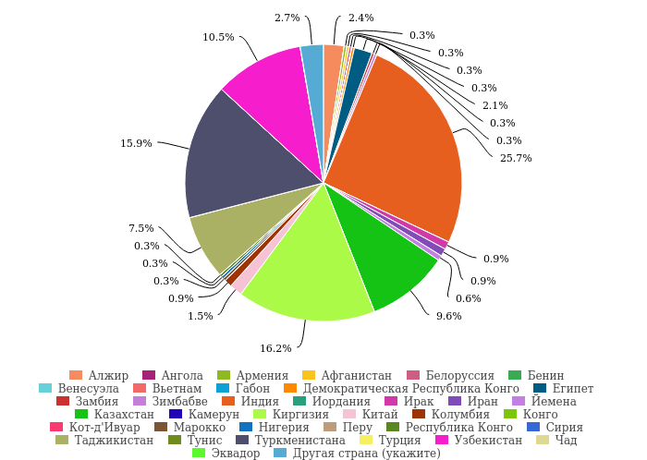
Рисунок 1. Страны происхождения иностранных студентов

Рисунок 2. Страны происхождения иностранных студентов (наиболее популярные)
В исследовании приняли участие в основном студенты Казанского государственного аграрного университета (26,9%), Казанского государственного медицинского университета (24,9%), Казанского федерального университета (18,6%) и Альметьевского государственного нефтяного института (14,7%). Остальное распределение по ВУЗам Республики Татарстан представлено на рис. 3.
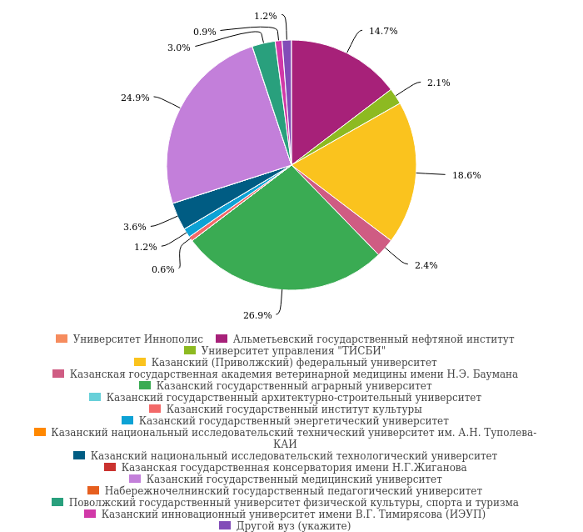
Рисунок 3. ВУЗ, в котором обучаются иностранные студенты
В исследование приняло участие 214 мужчины (64,1%) и 120 женщины (35,9%) (рис. 4).
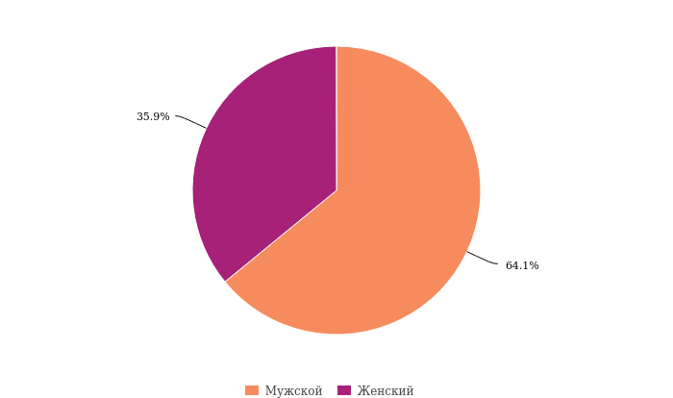
Рисунок 4. Гендерное распределение
Большинство опрошенных иностранных студентов это юноши и девушки от 17 до 24 лет (87,6%), возрастную группу от 25 до 29 лет составили 10,3% опрошенных, а старшая возрастная группа от 30 до 35 лет составило всего 2,1% от общего числа опрошенных (рис.5).

Рисунок 5. Возрастное распределение
Результаты исследования позволили определить места проживания иностранных студентов. Оказалось, что большая часть иностранных студентов предпочли жить в студенческом общежитии (79,5%) своего вуза. Вариант проживания на съемной квартире (арендное жилье) предпочли 17,1% от общего числа опрошенных. И незначительная часть иностранных студентов проживают с родственниками - 1,7% (Рис.6).
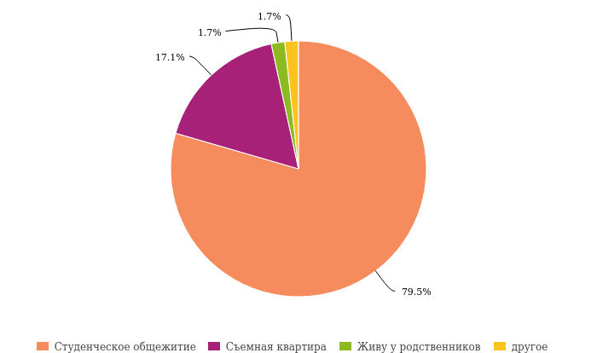
Рисунок 6. Место проживания на момент обучения
По результатам исследования выявлено, что успешно справиться с адаптацией в новой среде иностранным студентам помогают их родственники и соотечественники.
Анализ ответов иностранных студентов на вопрос «Ваше отношение к религии?» позволит определить уровень их религиозности. Оказалось, что верующими себя считают 80,8% от общего числа опрошенных иностранных студентов (рис.7), а количество тех, кто считает себя атеистами всего 9,4%.
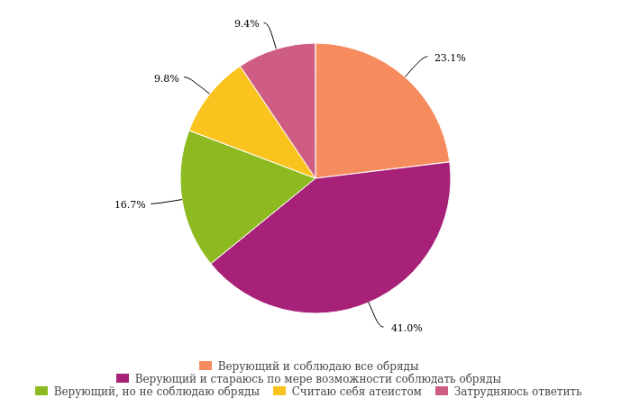
Рисунок 7. Отношение к религии
Ответы иностранных студентов на вопрос о длительности проживания в Республике Татарстан позволил определить их временные рамки: а) проживание меньше года – это студенты, которые поступили на первый курс в сентябре 2023-го года, общая доля которых составила 20,1%; б) до 2 лет – 35,9% опрошенных; в) до 4 лет – 27,8% опрошенных; г) 5 лет и более - 16,2% опрошенных.
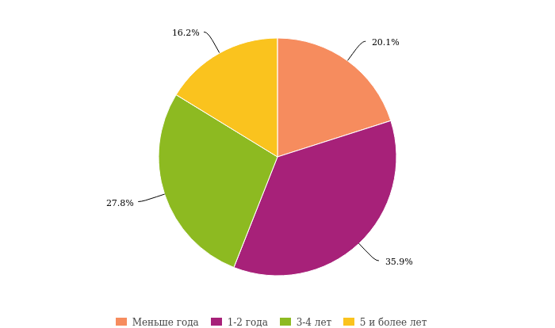
Рисунок 8. Длительность проживания иностранных студентов в Республике Татарстан

Основная часть
В рамках исследования иностранным студентам задавался вопрос о членстве в каких-либо общественных организациях (рис. 9). Оказалось, что большинство опрошенных иностранных студентов не состоит в каких-либо организациях – 73,1% и только 1/4 иностранных студентов состоит в общественных организациях (26,9%), т.е. проявляет социальную активность.
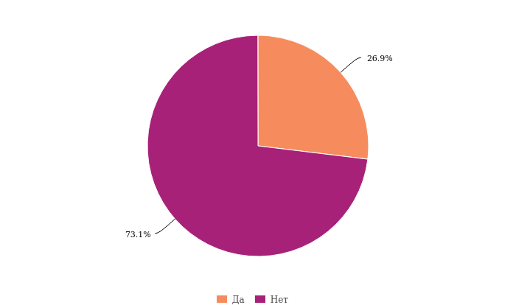
Рисунок 9. Социальная активность (членство в общественных организациях)
В Табл.1 представлен рейтинг наиболее популярных общественных организаций, в которых состоят иностранные студенты, обучающиеся в вузах на территории республики (табл. 1). На первом месте расположился Молодежный интернациональный клуб студентов «МИКС» Альметьевского государственного нефтяного института – его указали 20 человек (из числа тех, кто ответил положительно на предыдущий вопрос); на второе место вышел Волонтерский центр того же университета – его написали 15 человек; третье место заняли студенческие советы ВУЗов (5 человек).
Иллюстрация: студент из Египта написал, что он состоит в общественной организации своей родной страны, а именно в «Resalat Charity Association Afghanistan» и несколько студентов из Индии написали, что состоят в «Indian Student Association» и других профессиональных сообществах (табл.1), что говорит об их причастности к медицинскому комьюнити уже сегодня, предположительно, они приехали в РТ для повышения квалификации в медицинской сфере, а после окончания обучения вернутся на родину.

Таблица 1. Общественные организации, в которых состоят иностранные студенты, обучающиеся в ВУЗах Республики Татарстан
Общественная организация | Количество ответов
Клуб иностранных студентов «Микс» АГНИ | 20
Волонтерский центр АГНИ | 15
Студенческий совет | 5
Ассоциация иностранных студентов | 4
Лига студентов | 4
Авангард | 4
Энергопатруль | 3
Студсовет Кампуса АГНИ | 3
PRASHA | 3
Союз студентов и аспирантов | 2
Студенческое научно-технологическое общество | 2
Буревестник | 2
Штатив | 2
Indian Student Association | 2
International Association of Student Surgical Societies: IASSS | 1
Общество иностранцев Казани | 1
Дом дружбы народов республики Татарстан НКА узбеков | 1
Культурный комитет факультета | 1
Студсовет дома, где я проживаю | 1
Студенческий клуб «Вместе» | 1
Союза арабских студентов Республики Татарстан | 1
Resalat Charity Association Afghanistan | 1
Клуб иностранных студентов «Единство» | 1
Союз иностранных студентов | 1
Российские студенческие отряды | 1
Социальный комитет | 1
Сборная по футболу АГНИ | 1
Медиацентр АГНИ | 1
Команда по лёгкой атлетике | 1
Волонтер вышей школы нефти | 1
Театральная группа «Лингво драма» | 1
The Normal Anatomy | 1
Союз йеменских студентов, обучающихся в России и стипендиальных странах | 1
Голосовая платформа йеменских студентов | 1
Татарстанская ассоциация медицинских студентов TaMSA-IFMSA | 1
National Students' Union of India | 1

По результатам предшествующих исследований, иностранные студенты, обучающиеся в ВУЗах РТ отмечают, что перечисленные выше общественные организации помогают им в адаптации к жизни в России. Так, например, 79% опрошенных иностранных студентов отметили интенсивность и высокую частоту мероприятий, проводимых местными вузами/вузами РТ, с участием иностранных студентов Однако данные говорят и о том, что 21% иностранных студентов остаются неосведомленными о таких мероприятиях.
Несмотря на то, что иностранные студенты являются одной из наиболее хорошо адаптирующихся групп мигрантов, даже при самых благоприятных условиях при вхождении в новую социокультурную, социокоммуникативную и социо-бытовую среду они сталкиваются с целым спектром различных проблем.
Адаптация иностранных студентов является сложным процессом, который зависит от множества факторов (Рис. 10). Для большинства (65,4%) климат оказался самым значимым фактором, вызывающим адаптационные трудности (привыкание). Не менее важным фактором оказалось обучение в ВУЗе для 31,6% респондентов. Особенности поведения местных жителей (23,9%), жизнь в общежитии (21,4%), местная кухня (20,5%), национальные традиции и обычаи (13,7%) – все это также влияет на адаптацию иностранцев в России. Кроме того, некоторые респонденты упомянули «другие» (6%) аспекты, что может свидетельствовать о широком спектре индивидуальных особенностей, которые в дальнейшем перетекают в трудности.
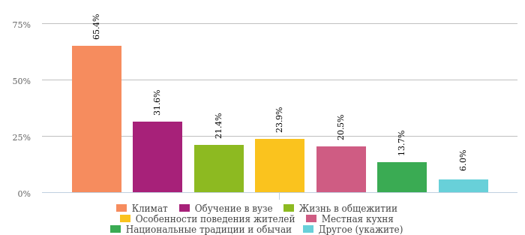
Рисунок 10. Трудности, с которыми сталкиваются иностранные студенты, живя в России
По результатам иных исследований, у иностранных студентов трудности вызывают: отсутствие рядом родителей (37%), нехватка денег (36%), некомфортная погода (35%), отсутствие рядом старых друзей (33%), отсутствие привычной еды (29%), отсутствие рядом любимого человека (28%). Очевидно, что во многом преодолеть дискомфорт в новой для себя среде иностранным студентам может помочь общение как со своими ровесниками-соотечественниками, так и с новыми друзьями.
На вопрос «Были ли Вы лично свидетелем или слышали о конфликтной ситуации иностранца с местным жителем?» большинство опрошенных (67,9%) заявили, что они не сталкивались с подобной конфликтной ситуацией. Однако, 21,4% респондентов заявили, что они слышали о подобной случаях, а 10,7% заявили, что они были свидетелями данного конфликта (рис. 11).
Таким образом, конфликты между иностранцами и местными жителями все еще являются актуальной проблемой. В связи с этим, необходимо проводить дополнительные исследования, разрабатывать эффективные стратегии, направленные на предотвращение конфликтов, а также способствовать более гармоничному взаимопониманию иностранцев и местных жителей.
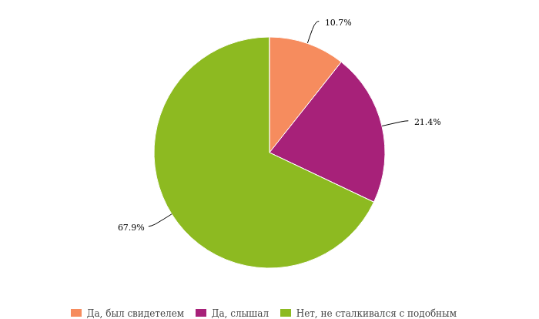
Рисунок 11. Опыт межнационального конфликта
Далее следовал вопрос «По Вашему мнению, по каким причинам могут возникнуть конфликты иностранцев с местными жителями?» Поведение человека в целом (56%) является основной причиной конфликтов между иностранцами и местными жителями, что может быть связано с несоответствием культурных норм, непониманием обычаев и традиций, а также различиями в этикете и манерах поведения (рис. 12).
Бытовые проблемы (28,2%) также имеют значительное влияние на возникновение конфликтов. Это может включать ограниченный доступ к жилой площади, низкое качество услуг коммунальных служб, проблемы с поиском работы и адаптацией к местным условиям жизни.
Расовая неприязнь и фобии (26,1%) также играют роль в возникновении конфликтов. Это может быть связано с негативными стереотипами и предрассудками в отношении людей определенной национальности/расы.
Особенности психологии местных жителей (стереотипы), а также этническая неприязнь и фобии – 24,4% и 21,8% соответственно, сводятся к недоверию, предубеждению и непониманию, которые могут возникать из-за существующих представлений о "чужих". Данные факторы имеют более низкую степень влияния на конфликты, однако это все равно может приводить к напряженности и враждебности между иностранцами и местными жителями.
Внешний вид и внешность (17,5%) также были указаны в качестве причины конфликтов, хотя в меньшей степени. Неприятие иностранцев на основе их внешнего вида может проявляться в форме дискриминации или изоляции. Важно обратить внимание на значительную долю тех, кто затруднился ответить (22,6%) на вопрос, что свидетельствует о сложности данной проблемы и неоднозначности в общественном мнении.
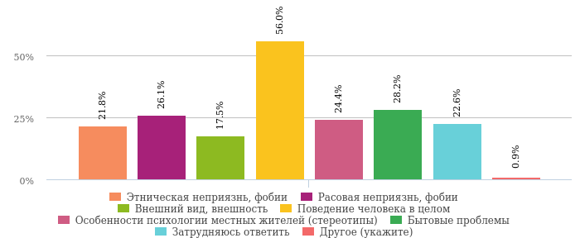
Рисунок 12. Основные причины межнациональных конфликтов
Далее респондентам предлагалось ответить на вопрос «Какой путь решения конфликтной ситуации в наибольшей степени соответствует Вашему мировоззрению?», распределение представлено в табл. 2. Анализируя ответы, заключим, что для большинства иностранных студентов предпочтительнее решать возникающий конфликт мирным путем (96,4%), при этом изыскав всевозможные варианты решения (94,9%). Интересно, что за поддержкой не готов обращаться каждый пятый (20,1%). Прибегать к применению силы молодые люди не стремятся – всего 18,9% выбрали данный вариант ответа.
Таблица 2 предпочитаемый путь решения конфликтных ситуаций
 | Согласен | Не согласен
Я ищу всевозможные варианты решения. Выход можно найти в любой ситуации | 94,9% | 5,1%
Если не удастся договориться, то я использую силу | 18,9% | 81,1%
Я решаю проблемы мирным путем | 96,4% | 3,6%
Обращаюсь за поддержкой к друзьям, родным | 79,9% | 20,1%

Склонность к экстремизму
Аналитика вопроса касательно понятия экстремизма, показывает, что большая часть опрошенных (41,9%) относят к экстремистской деятельности националистические идеи, связанные с превосходством над другими, а также призывы к свержению действующей власти и покушение на политических и общественных деятелей (Рис.13). 35% респондентов затруднились с ответом, что указывает на возможные проблемы с пониманием или размытостью понятия экстремистской деятельности. Оскорбительные высказывания против представителей других национальностей, вероисповеданий и травля в интернете за принадлежность к конкретной национальности также считаются экстремистской деятельностью для 28,2% и 25,2% опрошенных соответственно. Таким образом, в целом мнение опрошенных определяет экстремистскую деятельность как любые формы дискриминации или насилия на основе националистических, религиозных или политических мотивов.
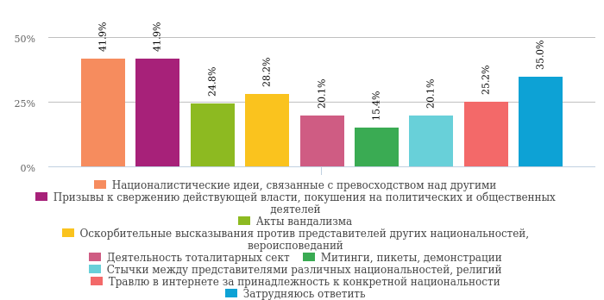
Рисунок 13. Информированность иностранных студентов о понимании экстремизма
Анализ ответов на вопрос о применении мер наказания к людям, совершившим экстремистские действия, выявил, что среди респондентов (41,9%) не имели четкого мнения на этот счет, либо же не задумывались об этом вопросе. Однако, значительная часть опрошенных (26,5%) выразили мнение о депортации из страны как мере наказания. Примерно четверть опрошенных (23,1%) затрудняются ответить на данный вопрос. Некоторые респонденты также предложили применение административных штрафов (22,6%) и тюремного заключения (20,5%) к лицам, совершившим экстремистские действия. Небольшая часть опрошенных (4,7%) высказали мнение о том, что нет необходимости что-либо предпринимать, а 1,3% предложили другие меры наказания. Таким образом, можно отметить разнообразие мнений среди респондентов относительно применения мер наказания к экстремистам.
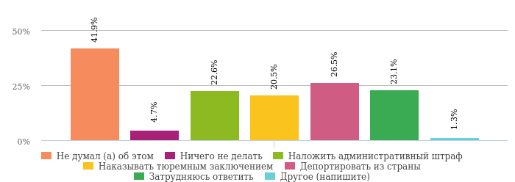
Рисунок 14. Меры наказания, которые стоит применить к людям, совершившим экстремистские действия
Вопрос: «Как Вы думаете, какова вероятность проявления конфликтов на национальной и религиозной почве в России?» показал следующую картину: более трети опрошенных (32,9%) считают, что вероятность проявления конфликтов на национальной и религиозной почве в России равна 50/50. 31,6% затрудняются ответить, что может указывать на то, что опрошенные не имеют достаточной информации для формулирования мнения. 28,6% считают, что вероятность низкая, что может указывать на оптимизм и уверенность в стабильности общества. Только 6,8% считают, что вероятность высокая, что может свидетельствовать о определенной обеспокоенности и тревоге по этому вопросу.
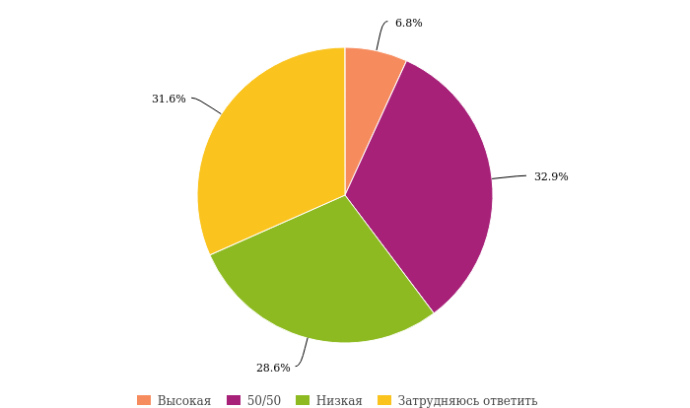
Рисунок 15. Оценка иностранными студентами вероятности проявления конфликтов на национальной и религиозной почве в России
Основными причинами проявления неприязни к людям других национальностей, религиям, расам иностранные студенты считают «поведение человека другой нации» и «низкий уровень культуры, толерантности общества» (38,9%), а также «подверженность чужому влиянию, мнению» (32,5%) (рис.16). В графе «другое» респонденты написали: «языковой барьер и стереотипы», что совпадает с данными статистики и действительно выступает одной из главных причин межнациональных конфликтов; «вполне возможно, потому что человек другой национальности/расы или вероисповедания просто может быть не таким, как все привыкли, возможно поэтому к нему может быть неприязнь со стороны других людей, но я считаю это неправильным», что свидетельствует о неготовности современного общества видеть в своём окружении других, отличных от них, людей (нетолерантность).
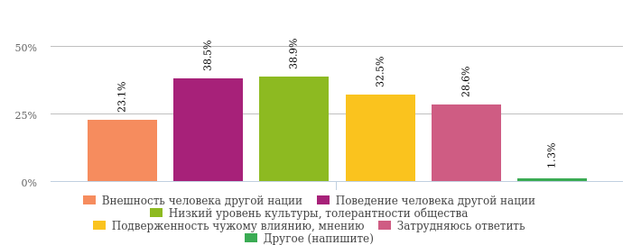
Рисунок 16. Основные причины проявления неприязни к людям других национальностей, религиям, расам
Задавая иностранным студентам вопрос о проведении в их ВУЗах мероприятий, направленных на профилактику экстремизма, мы выяснили, что данные мероприятия проводятся (49,1%), однако довольно высок процент тех, кто не осведомлен о подобных встречах (31,4%), что свидетельствует о недостатках в процедуре информирования иностранных студентов о данных собраниях.
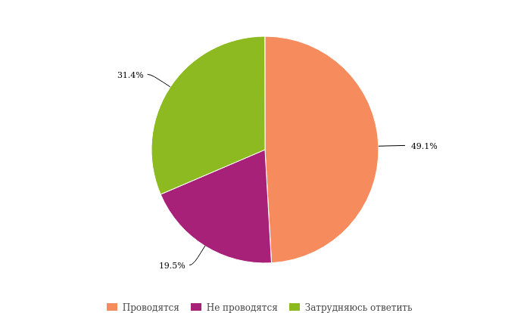
Рисунок 17. Проведение в ВУЗах мероприятия, направленные на профилактику экстремизма
На рис. 18 представлено распределение ответов иностранных студентов на вопрос «По Вашему мнению уровень экстремизма в России выше или ниже, чем в вашей стране?» В целом по выборке студенты либо затруднились с ответом, либо оценили опасность экстремизма одинаково (41% и 25,7% соответственно). Сравнивая ответы по странам, отметим что всё-таки иностранцы описывают Россию, как страну с большей вероятностью проявляющей экстремизм, чем их собственную страну.

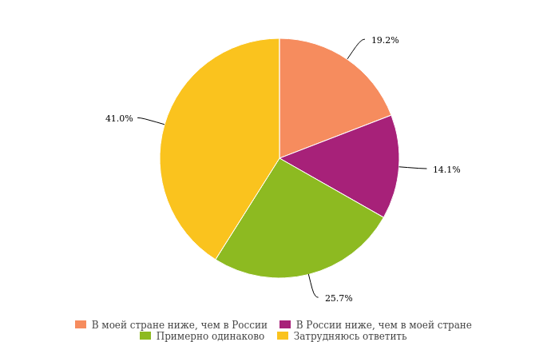
Рисунок 18. Самооценка уровня экстремизма
Уточняя данный вопрос с жителями конкретных стран, мы получили следующее распределение (рис. 19). Студенты, прибывшие из Узбекистана, считают, что в их стране риск встречи с экстремистами менее вероятен, чем в России (22,9% против 5,7% соответственно). С ними согласны студенты из Туркменистана (22,7% против 7,5%) и Киргизии (13% против 1,9%). Обратная ситуация наблюдается со студентами из Казахстана и из Индии – по их мнению, вероятность проявления экстремизма в России ниже, чем в их стране (6,3% против 9,3% и 12,8 против 32,6% соответственно).

Рисунок 19. Самооценка уровня экстремизма жителей конкретных стран (представлены только значимые в выборке страны)
Анализ результатов опроса показывает, что значительная доля респондентов (40,2%) склонны сообщить о проявлении действий экстремистского характера в правоохранительные органы, что может говорить об ответственности и готовности граждан принимать активные меры для борьбы с экстремизмом (рис. 20). 38% опрошенных затрудняются ответить на данный вопрос. Только 12,4% респондентов заявили, что пройдут мимо, игнорируя действия экстремистского характера. Пассивная позиция некоторых граждан акцентирует внимание на недостаточную осведомлённость о важности борьбы с таким явлением как экстремизм. Но не все так однозначно, были и те, кто выразил готовность выступить на стороне потерпевшего (9,4%). Это указывает на активную позицию и готовность респондентов поддержать жертв, подвергшихся экстремистскому воздействию – важный аспект по борьбе с экстремизмом.

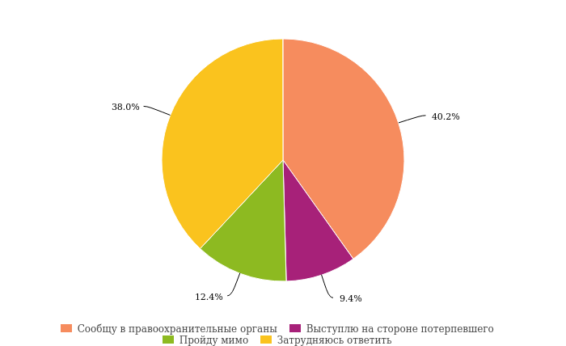
Рисунок 20. Действия, которые предпримут иностранные студенты в случае свидетельства проявления действий экстремизма
Большинство респондентов (53,9%) отрицательно отреагировали на высказывание о превосходстве своего народа над другими, что может свидетельствовать о негативном отношении к дискриминации и расизму (табл. 3). Однако, затруднившиеся с ответом и положительно отреагировавшие респонденты 46,2% соответственно, что может указывать на некоторую внутреннюю неуверенность в своих взглядах по данной теме.
И, наоборот, большинство респондентов (90,7%) положительно отреагировали на утверждение о наличии друзей разных национальностей, это указывает на отсутствие национальных предубеждений у опрашиваемых иностранных студентов, также они открыты к общению с людьми из разных культур и национальностей.
Большинство респондентов (73,3%) негативно относятся к утверждению о том, что привычки в поведении людей других национальностей вызывают некоторое раздражение, что указывает на наличие нетерпимости к различиям в поведении и культуре других национальностей.
Большинство респондентов (91%) положительно отреагировали на утверждение о том, что любовь к своему народу не мешает уважать другие культуры и языки, то есть по их мнению, возможно одновременно любить и уважать свою культуру и народ, не отвергая другие культуры и языки.
Большинство респондентов (63,8%) отрицательно отнеслись к утверждению о том, что к людям иных взглядов следует относиться с недоверием. Доля положительных ответов невелика (19,2%), следовательно, есть и те, кто поддерживает данный подход. Затруднившиеся с ответом составили 17,1% от общего числа респондентов.
Можно заключить, что большинство людей ориентированы на диалог и взаимопонимание с людьми, имеющими иные взгляды, жизненный опыт и культуру, что отражает тенденцию к толерантности и уважению к различиям.
Большинство респондентов (55,1%) отрицательно отнеслись к утверждению о том, что с людьми с неприемлемым для них мировоззрением или поведением можно бороться любыми средствами. С другой стороны, доля положительных ответов составила - 20,1%. Затруднившиеся с ответом составили 24,9% от общего числа респондентов - значительная доля не уверена, каким образом следует вести себя в таких ситуациях, или они считают, что это сложный вопрос, требующий индивидуального рассмотрения.
В целом, анализ утверждений показывает, что большинство респондентов относится негативно к нетерпимости по отношению к людям других национальностей.
Таблица 3. Склонность иностранных студентов к проявлению экстремистских действий
 | Полностью согласен | Согласен | Не согласен | Совершенно не согласен | Затрудняюсь ответить
Считаю, что мой народ лучше, чем все остальные | 10,8 | 14,1% | 39,8% | 14,1% | 21,3%
Среди моих друзей есть люди разных национальностей | 51,2% | 39,5% | 4,8% | 0,9% | 3,6%
Привычки поведения людей других национальностей вызывают у меня раздражение | 6% | 11,4% | 47,9% | 25,4% | 9,3%
Любовь к своему народу не мешает мне уважать другие культуры и языки | 65% | 26% | 3,6% | 1,8% | 3,6%
К людям иных взглядов я отношусь с недоверием | 4,5% | 14,7% | 44,6% | 19,2% | 17,1%
С людьми с неприемлемым для меня мировоззрением (поведением) можно бороться любыми средствами | 6% | 14,1% | 36,2% | 18,9% | 24,9%

Выводы
По результатам исследования, более половины опрошенных иностранных студентов состоят в общественных организациях как местного, федерального так и международного уровня. Выявлена разнопрофильность объединений, в которых состоят иностранные студенты, среди них имеются: спортивные, студенческие, профильные (научно-технологическое, медицинское) и пр. Опрошенные иностранные студенты также отметили, что данные организации и объединения помогают им адаптироваться к новым условиям проживания. Несмотря на это иностранные студенты испытывают определённые трудности, связанные с непривычным климатом, отсутствием рядом близкого человека, привычной еды и т.д. С учётом активного вступления иностранных студентов в общественные организации, можно предположить, что они таким образом пытаются преодолеть возникший у них на почве изменения условий жизни дискомфорт, устанавливая контакты с новыми людьми.
Иностранные студенты в целом нечасто попадают в конфликтные ситуации (лишь 10,7% опрошенных были участниками конфликтов). Основными причинами конфликтных ситуаций между иностранными студентами и местными жителями по мнению опрошенных являются поведение человека в целом (56%), бытовые проблемы (28,2%), расовая неприязнь и фобии (26,1%), особенности психологии местных жителей (стереотипы) (24,4%), этническая неприязнь, фобии (21,8%), внешний вид, внешность (17,5%).

Также иностранные студенты, преимущественно, предпочитают искать конструктивные пути решения конфликтов. 18,9% опрошенных отметили, что готовы прибегнуть к насильственному решению конфликтной ситуации. Несмотря на это, необходимо развивать навыки межличностной коммуникации у всех студентов, независимо от культурного происхождения, путем проведения различных мероприятий.

По мнению опрошенных, вероятность проявления конфликтов на национальной и религиозной почве в России 50/50, что не исключает возможности конфликтов на основе национальности и религии.
Для улучшения восприятия обстановки в России среди иностранцев необходимо пропагандировать образ страны, где конфликты на основе национальности и религии не являются широко распространенным явлением. Проведение образовательных программ и различных культурных мероприятий может помочь иностранцам узнать больше о межнациональном и межконфессиональном обществе в России, что может способствовать снижению их страхов и предрассудков. Также проведение международных программ обмена может способствовать взаимопониманию иностранный студентов с российскими, создавая площадку для закрепления взаимовыгодных отношений.

По мнению иностранных студентов, к проявлению экстремизма в первую очередь относятся следующие действия: националистические идеи, связанные с превосходством над другими, а также призывы к свержению действующей власти и покушения на политических и общественных деятелей. Оскорбительные высказывания против представителей других национальностей, вероисповеданий и травля в интернете за принадлежность к конкретной национальности также считаются экстремистской деятельностью, но называются во вторую очередь.
Относительно вопроса о применении мер наказания к экстремистам, иностранные студенты воздержались от прямого ответа, либо же не задумывались об этом вопросе. Из предложенных в исследовании вариантов ответов они отдали предпочтение варианту «депортации из страны», некоторые респонденты также предложили применение административных штрафов и тюремного заключения к лицам, совершившим экстремистские действия.
Основными причинами проявления неприязни к людям других национальностей, религиям, расам иностранные студенты считают «поведение человека другой нации» и «низкий уровень культуры, толерантности общества», а также «подверженность чужому влиянию, мнению». Внешность не является главной на сегодня причиной межнациональных конфликтов, как это было раньше. Сегодня на первое место выходят несогласованность в человеческой психологии (различия в поведенческих привычках) и зависимость о общественного мнения (подверженность чужому влиянию).
Иностранных студентов привлекают к участию в мероприятиях, направленных на профилактику экстремизма – около половины опрошенных сказали, что осведомлены о подобных встречах, однако треть студентов затруднились с ответом, что свидетельствует о недостатках в процедуре информирования иностранных студентов о данных собраниях.
Иностранные студенты оценивают уровень экстремизма между своей страной и Россией примерно, как одинаковый. Однако есть часть студентов, которые сказали, что в России в среднем уровень экстремизма выше, чем в их стране, это представители Индии и Казахстана.
В случае свидетельства проявления действий экстремизма иностранные студенты склонны действовать по закону – они бы сообщили в правоохранительные органы.
И в завершение опроса студентам была дана шкала самооценки склонности к экстремистским действиям. По результатам анализа, отметим, что иностранные студенты не склонны к проявлению экстремистских наклонностей: они дружат с людьми разных национальностей, доверяют людям других взглядов, не считают свой народ лучше других, не испытывают раздражения от действий людей, не согласующихся с их мировоззрением.

Данные Координационного совета по воспитательной работе (КСВР) при Совете ректоров вузов Республики Татарстан от 1 октября 2023 года.
Отчет «В среде иностранных студентов, обучающихся в образовательных организациях на территории Республики Татарстан, молодежи из числа иностранных граждан, проживающих на территории Республики Татарстан, по наиболее актуальным проблемам в сфере профилактики экстремизма и терроризма», проведенный Региональной общественной организацией «Академия творческой молодежи Республики Татарстан» за 2022 год.
Там же

